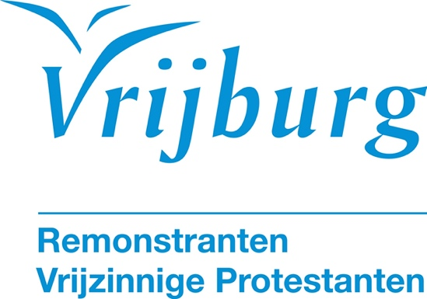

Dienst zondag 18 januari 2026

Het broodnodige overbodige
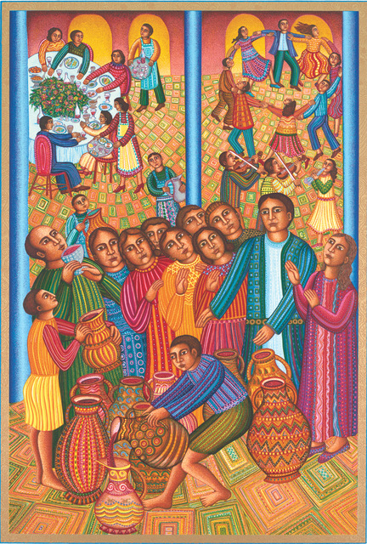
Bruiloftsfeest, John August Swanson (1996)

Voorganger: Esther van der Panne
Pianist: Daan Mulder
Lector: Joan de Roos

De kerkdienst wordt opgenomen en uitgezonden via www.vrijburg.nl en via www.kerkdienstgemist.nl
Opening van de dienst

Pianospel: selectie uit Waldszenen (opus 82), R. Schumann

Luiden van de klokken

Welkom en korte mededelingen

Aansteken van de kaars en Stilte

De gemeente gaat staan

Lichtlied: Licht dat wil ingaan tegen donkere nachten
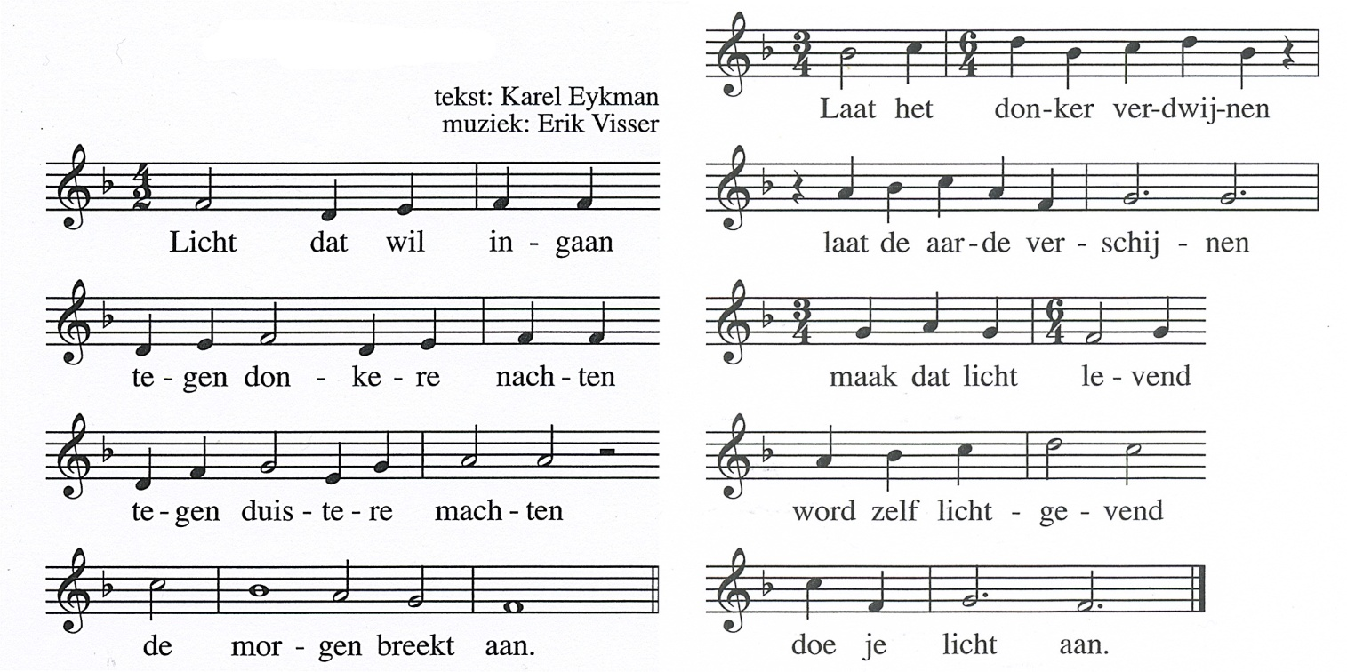

Bemoediging
voorganger: Ons samenzijn dragen we op aan God,
gemeente: die liefde is en grond van ons bestaan.
voorganger: Die ons stelt in het licht en ons roept om dienstbaar te zijn.
gemeente: Die ons vrijheid geeft en ons vertrouwen vraagt.

Groet:
voorganger: Vrede zij u.
gemeente: De wereld zij vrede.

De gemeente gaat zitten
Gebed

Lied 694
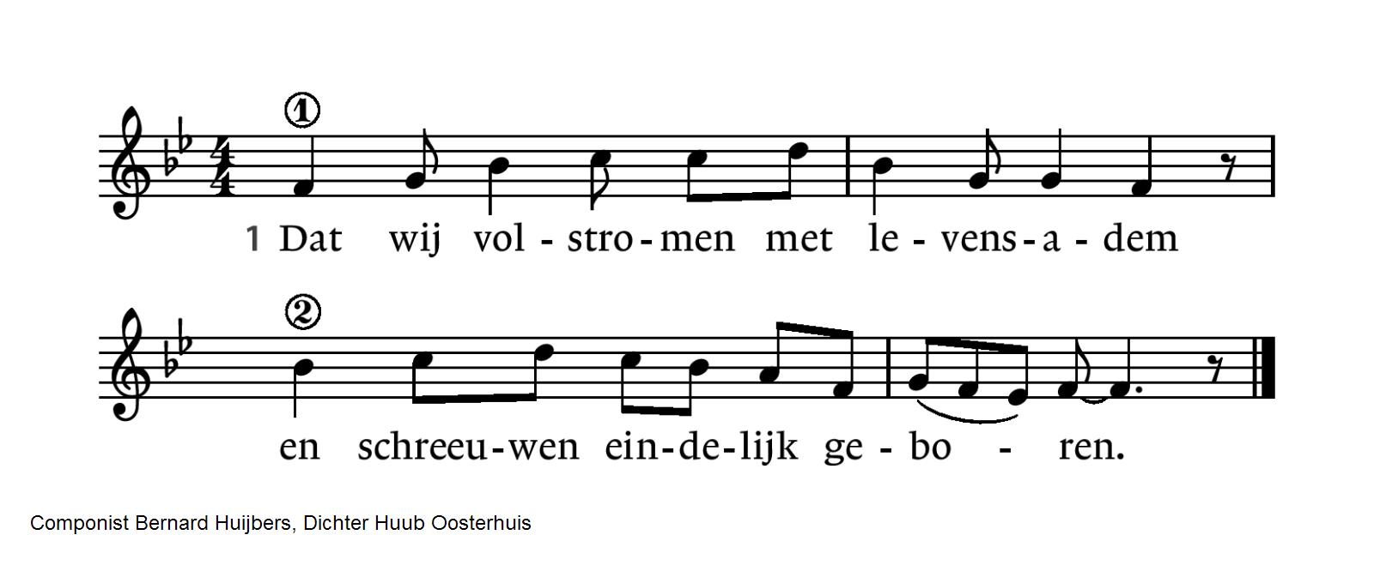
2 Dat wij volstromen met levensadem  en lachen eindelijk geboren. | 3 Dat wij volstromen met levensadem  en weten eindelijk geboren.

Inleiding

Lezing: Johannes 2: 1-11

Lied 321: 1, 2, 5, 6 en 7
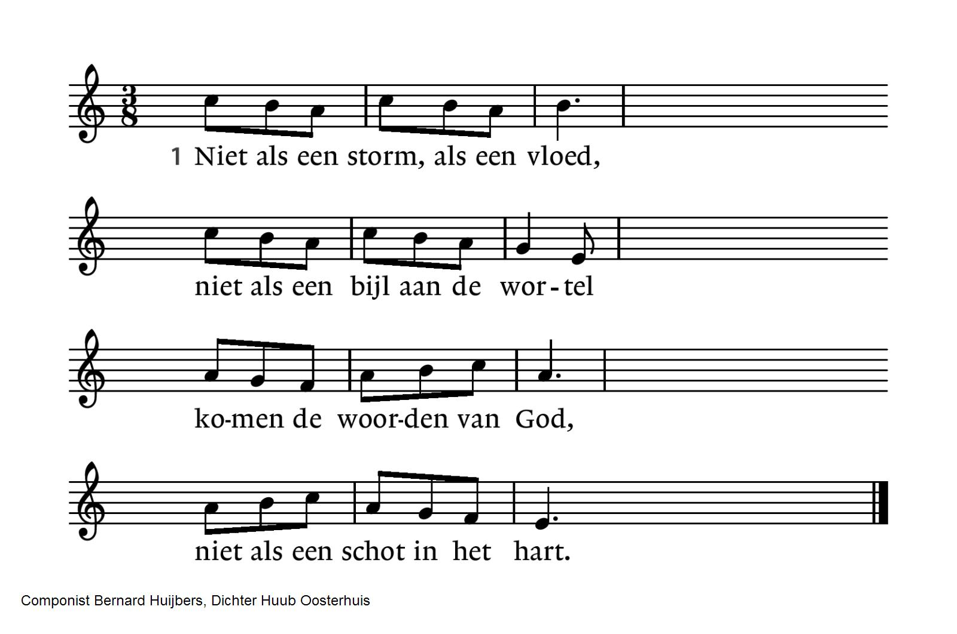
2 Maar als een glimp van de zon,  een groene twijg in de winter,  dorstig en hard deze grond –  zo is het koninkrijk Gods.  6 Niet in het graf van voorbij,  niet in een tempel van dromen,  hier in ons midden is Hij,  hier in de schaduw der hoop. | 5 Blinden herkennen de hand,  dovemansoren verstaan Hem.  Zalig de man die gelooft,  zalig de vrouw aan de bron.  7 Hier in dit stervend bestaan  wordt Hij voor ons geloofwaardig,  worden wij mensen van God,  liefde op leven en dood.

Overdenking

Stilte

Pianospel: deel II, Adagio cantabile, uit Sonate nr. 8 ('Pathétique'), Ludwig van Beethoven

Voorbeden, met als acclamatie lied 568a
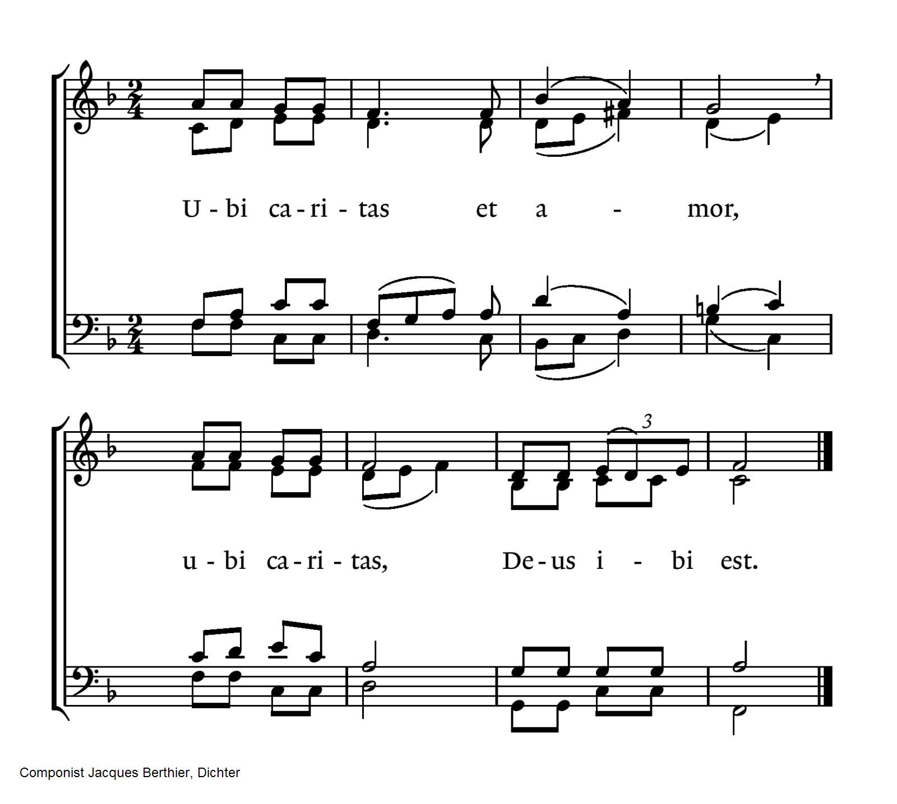
Stil gebed, afgesloten met Onze Vader:
Onze Vader, die in de hemel zijt,
Uw naam worde geheiligd, Uw Koninkrijk kome,
Uw wil geschiede op aarde zoals in de hemel.
Geef ons heden ons dagelijks brood.
En vergeef ons onze schuld
zoals ook wij onze schuldenaars vergeven.
En leid ons niet in verzoeking, maar verlos ons van het kwade.
Want van U is het koninkrijk en de kracht
en de heerlijkheid in eeuwigheid. Amen.

Mededelingen en collecten

De bloemen in deze dienst gaan naar mw. Mariette J. Hamaker.

Collectethema: Zieken

Eerste collecte: Stichting Opkikker
Stichting Opkikker biedt gezinnen met een ziek kind een onvergetelijke dag. Men ontzorgt hen een hele dag met een supergaaf activiteitenprogramma dat helemaal is toegesneden op hun specifieke gezinssituatie: een Opkikkerdag. Via de sponsor Center Parcs heeft men een permanente locatie op De Eemhof, waar elk jaar zo’n 2000 nieuwe gezinnen ontvangen worden.
Rekening: NL44RABO0157182622, t.n.v. Stichting Opkikker in Almere.

Tweede collecte: onze diaconie
De diaconie zet zich in voor de samenleving.
Zij ondersteunt mensen die in financiële moeilijkheden zijn gekomen. De diaconie ondersteunt voorts projecten In Amsterdam en ver daarbuiten.
Rekening: NL 56 INGB 0004 6269 79 o.v.v. 1730.

Voor digitaal collecteren maken wij gebruik van een algemene QR-code. Deze kunt u niet met uw eigen bank-app lezen maar wel met een algemene QR-code reader (bv Lens op Android of Camera op iPhone). U kunt ook in uw internetapplicatie naar vrijburg.nl/collecte1 en vrijburg.nl/collectediaconie gaan. In alle gevallen wordt u dan doorverwezen naar de ING Betaalverzoekpagina van Vrijburg.

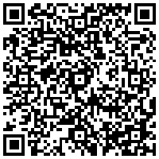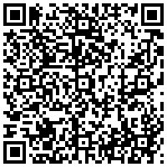
vrijburg.nl/collecte 1 vrijburg.nl/collectediaconie

De gemeente gaat staan

Slotlied 791
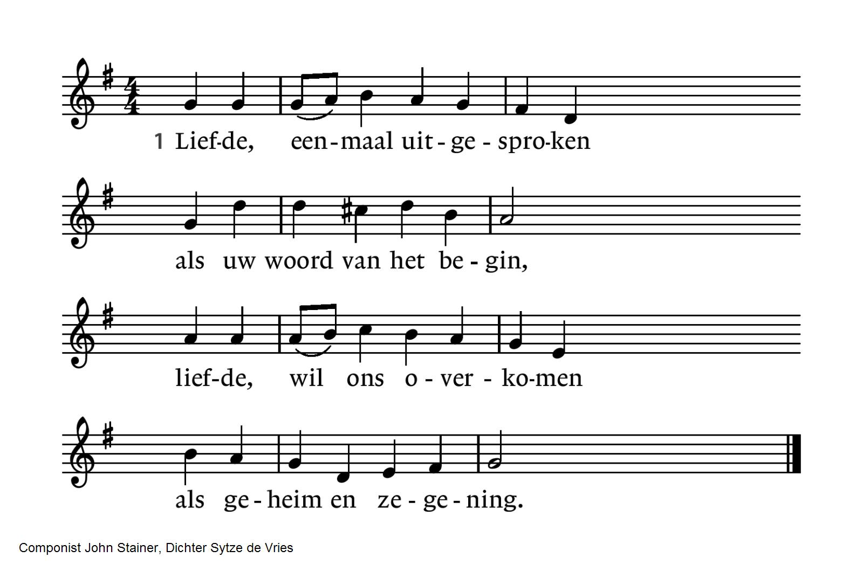
2 Liefde, die ons hebt geschapen,  vonk waarmee Gij zelf ons raakt,  alles overwinnend wapen,  laatste woord dat vrede maakt.  4 Liefde waagt zichzelf te geven,  ademt op van goede trouw.  5 Liefde laat zich voluit schenken  als de allerbeste wijn.  Liefde blijft het feest gedenken  waarop wij uw gasten zijn. | 3 Liefde luidt de naam der namen  waarmee Gij U kennen laat.  Liefde vraagt om ja en amen,  ziel en zinnen metterdaad.  Liefde houdt ons in het leven, –  daarop hebt Gij ons gebouwd.  6 Liefde boven alle liefde,  die zich als de hemel welft  over ons: wil ons genezen,  bron van liefde, liefde zelf!

Uitzending en zegen

Pianospel: Walzer (opus 39), nr. 15, Johannes Brahms

Na de dienst is er gelegenheid met elkaar koffie of thee te drinken
Agenda
[Aankondiging van evenementen in Vrijburg. Zie voor meer informatie altijd de website van Vrijburg en/of het meest recente (digitale) Maandblad]

Zondag 25 januari 10:30 uur kerkdienst in Vrijburg.
Voorganger: ds. Rosaliene Israël.
Na afloop Nieuwjaarsreceptie.

Woensdag 21 januari 10:00 uur Leesclub poëzie.
Leden van Vrijburg en parochianen van de Obrechtkerk lezen en bespreken door henzelf ingebrachte gedichten. Contact en aanmelden: Johan de Roos, jg.deroos@kpnplanet.nl.
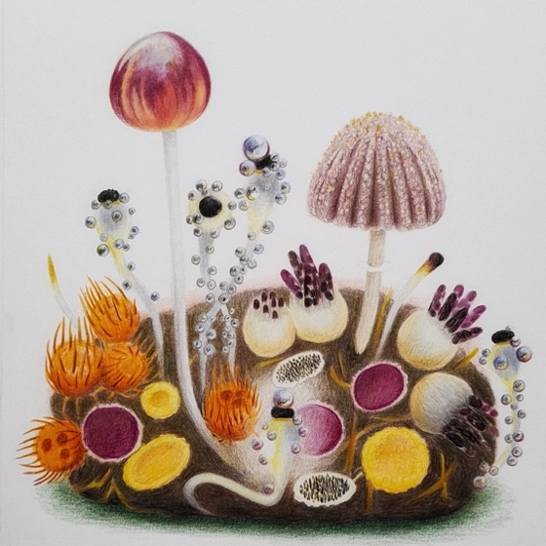
In de tentoonstelling Sporis et Spiritus in de Moddermanzaal tonen Geertje Geertsma, Marieke Noort en Wilma Geerts hun verbondenheid met de natuur, speciaal geïnspireerd op paddenstoelen.
De tentoonstelling is nog tot 29 januari door de week te bezoeken op dinsdag, woensdag en donderdag. Graag van tevoren bellen: 020-6714277.
=============================================================

Voorgangers van Vrijburg zijn ds. Rachelle van Andel en ds. Rosaliene Israël, rosaliene.israel@vrijburg.nl.
Rachelle is met zwangerschapsverlof t/m 25/2/2026. Zie voor haar waarneming: https://www.vrijburg.nl/zwangerschapsverlof-rachelle-van-andel/

Algemeen
Vrijburg is een vrijzinnige christelijke geloofsgemeenschap, gevormd door Remonstranten en Vrijzinnige Protestanten.
Vrijheid, verdraagzaamheid, verantwoordelijkheid en ruimte voor ieders persoonlijk geloof zijn belangrijke uitgangspunten die terugkomen in kerkdiensten, gespreksgroepen en overige activiteiten.
Voor de verschillende Nieuwsbrieven kunt u zich aanmelden via onze website: www.vrijburg.nl.

